Pressemeddelelse

Energieffektivt pumpe- og transportsystem forbinder nu Billund med Grindsted

Det var ikke navlestrengen, der blev klippet, da Billund Vand sammen med Sweco, TC Anlæg og underentreprenører torsdag den 19. november indviede den nye afskærende spildevandsledning mellem Billund og Grindsted. Det var tværtimod startskuddet til en endnu tættere og mere effektiv spildevandsforbindelse mellem de to byer.

Det var på en regnfuld og blæsende dag, at Billunds borgmester Ib Kristensen kunne trykke på knappen og starte pumpestationen, samtidig med at Dannebrog strøg til vejrs på toppen af tryktårnet til stor begejstring hos de fremmødte.

Det samlede spildevandsanlæg havde dog været i drift hele den forgangne måned, og Swecos anlægs- og procesdesign havde stået sin prøve. Det, som Sweco i totalentreprise med TC Anlæg A/S, Grundfos A/S og Intego A/S havde vundet projektet på i november 2013, kom til at holde stik. Nemlig at vi sammen med Billund Vand ville skabe fremtidens pumpestation og transportsystem baseret på fleksible, bæredygtige og økonomiske løsninger.

”Med væsentligt større besparelser på elforbruget end forventet kan Billund Vand se frem til, at projektet tjener sig hurtigere hjem. Testperioden har indtil nu vist en besparelse på strømforbruget på 60 % i forhold til strømforbruget på det nu nedlagte Billund Rensningsanlæg - det er meget markant, så vi kan kun blive glade på bygherrens vegne,” fortæller afdelingschef Frank Jordt Kappel hos Sweco Danmark A/S.

Det innovative i projektet består i, at man pumper spildevandet op i et tryktårn i Billund, hvorefter vandet udnytter terrænets højdeforskel og stort set af sig selv løber de 17 km i to underjordiske spildevandsledninger til Billund Biorefinery i Grindsted, hvor det så bliver renset, før det bliver lukket ud i vandløbene igen. I testperioden har det vist sig, at spildevandet fra Billund har en sådan sammensætning, at man aldrig før har renset så godt på Billund Biorefinery Grindsted.

Forud for indvielsen var andre forsyningsselskaber inviteret til faglig fordybelse omkring projektet med oplæg fra Billund Vand, TC Anlæg og underentreprenører, herunder Sweco.

”Formålet med den faglige seance var at dele vores erfaringer med andre forsyningsselskaber, der måske står overfor også at skulle centralisere spildevandsrensningen i deres kommune. Ved at fortælle om løsningerne, udførelsen og fordelene ved det nye spildevandsanlæg fra Billund til Grindsted håber vi, at de er blevet inspireret til at tænke løsninger og samarbejde på en innovativ måde,” slutter Frank Jordt Kappel.

For yderligere information kontakt venligst:
Frank Jordt Kappel, Afdelingschef i Sweco Danmark, mobil: 2723 1426
Hanne Risbæk, Projektleder i Sweco Danmark, mobil: 2723 1526

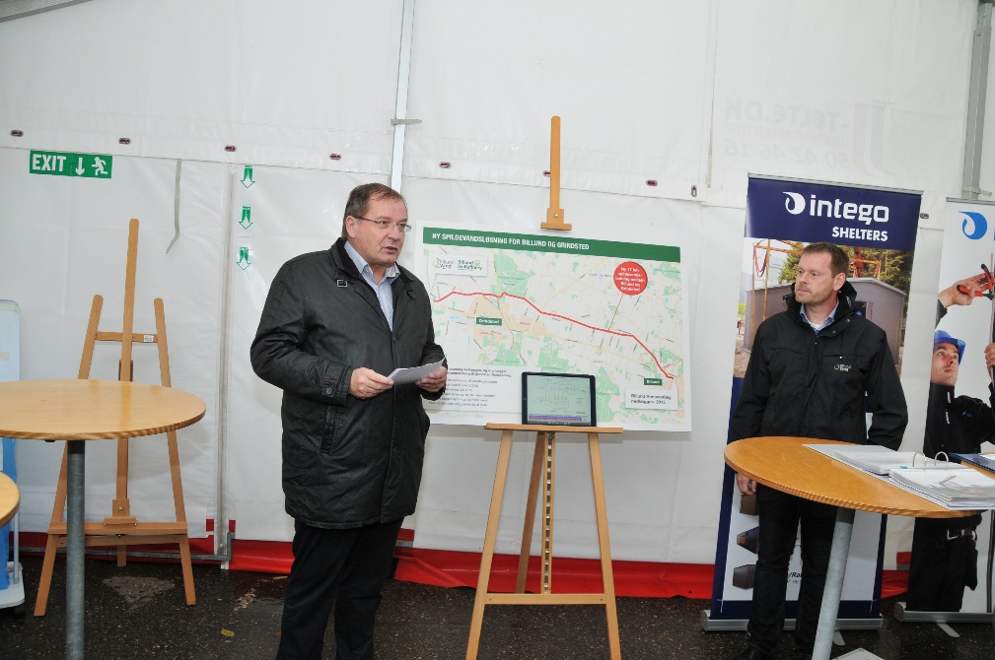
Tale ved Borgmester Ib Kristensen, Billund Kommune.

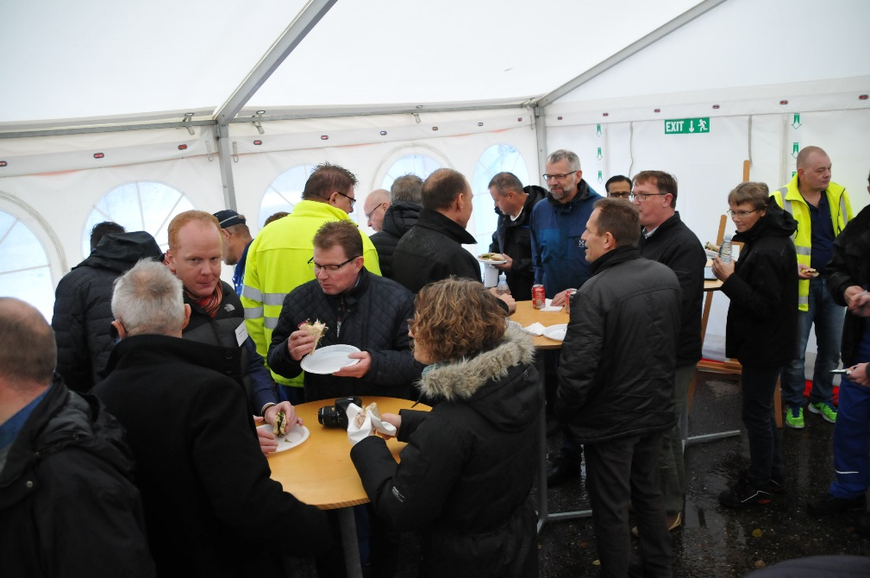
Fra selve indvielsen.

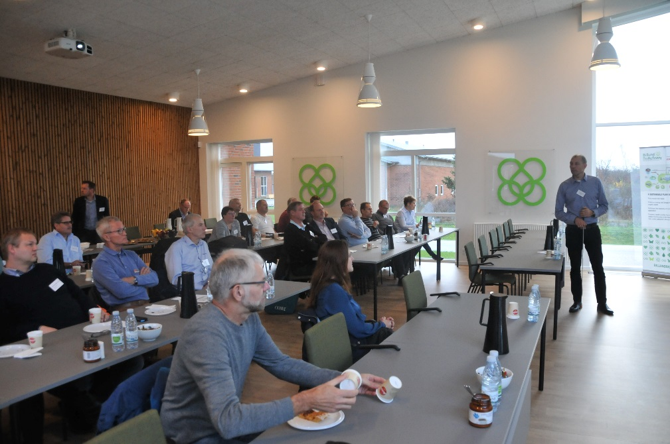
Afdelingschef Frank Jordt Kappel hos Sweco Danmark A/S fortæller om valg af optimale designløsninger i projektet.

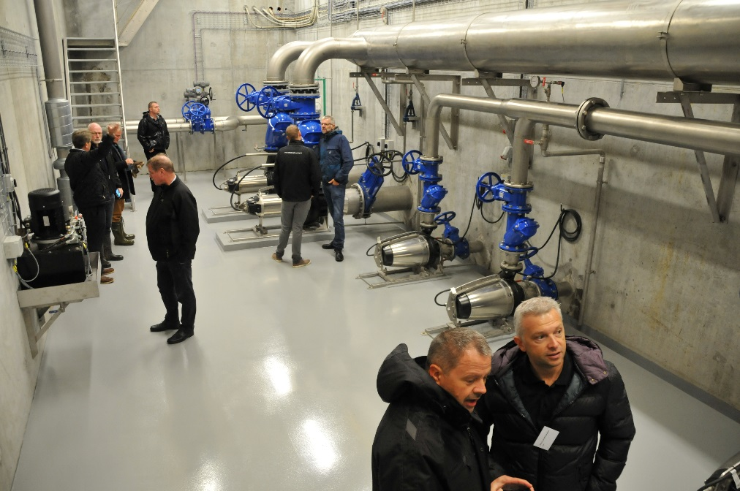
De fremmødte er på rundvisning i pumpestationen.

